МЕРЫ ПО СОХРАНЕНИЮ БИОРАЗНООБРАЗИЯ КЕМЕРОВСКОЙ ОБЛАСТИ
И.С. Белоногова
Средняя общеобразовательная школа № 47, Россия

Cовременная биосфера, среда обитания всех живых организмов, является в то же время и продуктом их жизнедеятельности: неустанного воспроизведения, метаболизма (обмена веществ) и посмертного разложения мириадов живых существ. Все среды жизни - почвенная, водная, наземная, воздушная – есть результат постоянного взаимодействия и взаимопроникновения живого и неживого вещества. Ни один вид живых организмов не может существовать исключительно среди себе подобных. Жизнь возможна только в сообществах (биоценозах) и в определенной совокупности условий, характеризующей место их обитания (биотоп). Единство биотопа и биоценоза лежит в основе одной из основных концепций экологии, концепции экосистемы [5].
Многочисленность и разнообразие обитателей планеты соответствует разнообразию экологических ниш в биогеоценозах. Миллионы биологических видов – основной ресурс и базис устойчивости (гомеостаза) биосферы. При описании структуры и свойств экосистем первыми обычно указывают показатели видового разнообразия. Кроме этого, рассматривают структурное разнообразие, характеризующее множество микроместообитаний и экологических ниш, и генетическое разнообразие внутри популяций. Все эти показатели важны для формирования адаптационных возможностей экосистемы. Охрана биоразнообразия нашей планеты является актуальнейшей задачей современности, так как в связи с техногенными воздействиями на природные экосистемы многие виды вымирают.
В 1992 году на знаменитом саммите в Рио-де-Жанейро была принята и подписана многими странами, в том числе и Россией, концепция «О сохранении биоразнообразия на Земле». Сейчас становится совершенно ясно, что функционирование биосферы, концепция которой была разработана в свое время В.И.Вернадским, зиждется на положении о том, что биосфера на Земле существует именно благодаря громадному разнообразию живых существ, от простейших до сложно организованных, в том числе – человека[1].
Биологическое разнообразие - это вариабельность живых организмов из всех источников, включая, среди прочего, наземные, морские и иные водные экосистемы и экологические комплексы, частью которых они являются; это понятие включает в себя разнообразие в рамках вида, между видами и разнообразие экосистем (из Конвенции о биологическом разнообразии).
Сокращение биоразнообразия занимает особое место среди основных экологических проблем современности. Происходит интенсивное уничтожение природных экосистем и исчезновение видов живых организмов. Природные экосистемы полностью уничтожены на пятой части суши. Под угрозой исчезновения находятся тысячи видов растений и животных.
Дальнейшее сокращение биоразнообразия может привести к дестабилизации биоты, утрате целостности биосферы и ее способности поддерживать важнейшие функции биосферы. В результате ее необратимого перехода в новое состояние условия жизни на планете могут оказаться непригодными для человека. Сохранение разнообразия живых организмов на Земле - необходимое условие выживания человека и устойчивого развития цивилизации.
Биоразнообразие - главный средообразующий ресурс на планете и в России, обеспечивающий возможность их устойчивого развития, сохранения среды обитания и биологических ресурсов. Непосредственно биоразнообразие России - гарант устойчивого развития Земли. Ущерб от его потерь для планеты опаснее военных угроз и экономической нестабильности.
Для народов России биоразнообразие - непреходящая ценность, имеющая экологическое, генетическое, социальное, экономическое, научное, образовательное, культурное, рекреационное и эстетическое значение.
Освоение новых земель, неразумное использование природных богатсв и многие другие сферы деятельности человека наносят непоправимый ущерб биологическому разнообразию нашей планеты. Таких факторов очень и очень много. Вот некоторые из них. [6]
1) Освоение земель, с сопутствующим перераспределением водных ресурсов. Усиливается опустынивание, засоляются и выводятся из хозяйства земли, почва загрязняется пестицидами и тяжелыми металлами. Строительство гидроэнергетических объектов, как следствие, нестабильный водный режим с резким перепадом уровня воды и засолением.
2) Отгонное животноводство. Этот факт несет за собой интенсификацию ведения пастбищного хозяйства и перевыпас скота, вырубку лесов, заготовку растительного сырья, браконьерство, рекреацию.
3) Горнодобывающая и энергетическая промышленности. Развитие промышленности и потребление ресурсов на бытовые нужды имело значительный эффект, особенно через загрязнение воды, внося свой вклад в ущерб, причиненный водным и полуводным системам. Кроме того, значительный ущерб, в особенности пустынным экосистемам, был причинен добычей полезных ископаемых и металлургической промышленностью.
Каким-то объективным способом определить необходимость сохранения и поддержания биоразнообразия в отдельных районах довольно трудно, поскольку это зависит от точки зрения того, кто оценивает эту необходимость. 10 следующих принципов могут служить руководством для отдельных людей и организаций, участвующих в Глобальной стратегии биоразнообразия.
1. Все живые существа уникальны и важны для человечества;
2. Сохранение биоразнообразия – это сохранение ресурсов, которые важны и выгодны как в национальном, так и в глобальном общечеловеческом масштабе;
3. Расходы, необходимые для сохранения биоразнообразия, доходы и прибыль, которые дает эта деятельность, должны распределятся равномерно между разными нациями и между людьми внутри отдельных стран;
4. Как часть масштабной деятельности по достижению устойчивого развития человечества, сохранение биоразнообразия требует фундаментального изменения в подходах, структуре и в практике развития экономики во всем мире;
5. Увеличение финансирования деятельности по сохранению биоразнообразия не замедлит темпов исчезновения видов, необходима специальная политика государств и целый комплекс реформ (в законодательстве, структуре природоохранной деятельности и т. д.), которые создадут условия, сделающие увеличение расходов на сохранение биоразнообразия эффективным;
6. Приоритеты в области сохранения биоразнообразия различаются на разных уровнях. То есть, местные приоритеты могут не совпадать с глобальными, однако они приоритеты не менее важны и существенны, чем глобальные. Т.е. работа по сохранению биоразнообразия в рамках всего человечества не может быть ограничена охраной лишь нескольких особо богатых видами экосистем (таких, например, как тропические леса или коралловые рифы);
7. Сохранение биоразнообразия в перспективе может быть устойчивым процессом только тогда, когда общество будет обеспокоено и убеждено в необходимости действий в этом направлении;
8. Действия по сохранению биоразнообразия должны планироваться и претворяться в жизнь на основе экологических и социальных приоритетов в равной степени. Т.е. эта деятельность должна не только охватывать охраняемые природные территории (например, заповедники, местообитания тех или иных редких видов и др.), но и местности, где люди живут и работают;
9. Культурное разнообразие тесно связано с разнообразием природным. Представления человечества о разнообразии природы, его значении и использовании основываются на культурном разнообразии народов и наоборот, действия по сохранению биологического разнообразия часто усиливают культурную интеграцию и повышают ее значимость;
10. Увеличение участия общественности, уважение к основным правам человека, облегчение доступа людей к образованию и информации, усиление подотчетности политиков, министерств и ведомств перед обществом в их деятельности – вот важнейшие условия, при которых возможна успешная деятельность по сохранению биоразнообразия.
В сфере охраны биоразнообразия рассматриваются следующие задачи. [4]
Экономическая – включение биоразнообразия в макроэкономические показатели страны; потенциальные экономические доходы от биоразнообразия, в их числе: прямые (медицина и сырье и материалы для селекции и фармации и т. д.), и косвенные (экотуризм), а также издержки – восстановление разрушенного биоразнообразия.
Управленческая – создание партнерства путем вовлечения в совместную деятельность государственных и коммерческих организаций, армии и флота, негосударственных организаций, местного населения и всей общественности.
Юридическая – включение терминов и понятий, связанных с биоразнообразием, во все соответсвующие законодательные нормы, создание правовой поддержки сохранения биоразнообразия.
Научная – формализация процедур принятия решений, поиск индикаторов биоразнообразия, составление кадастров биоразнообразия, организация мониторинга.
Среди основных мер по сохранению биоразнообразия важное место занимает Красная книга. «Красная книга» — аннотированный список редких и находящихся под угрозой исчезновения животных, растений растений и грибовгрибов. Красные книги бывают различного уровня — международные, национальные и региональные.
Красная книга Кемеровской области [2,3] была подготовлена специалистами Департамента природных ресурсов и экологии и коллективом учёных Кемеровского государственного университета, Кузбасского ботанического сада, ФГБУН ИЭЧ СО РАН при поддержке администрации Кемеровской области.
Первое издание Красной книги Кемеровской области выпущено в 2000 году. Второе издание выпущено в 2012 году в 2-ух томах. Красная книга Кемеровской области является официальным изданием, предназначенным как для специалистов, так и для широкого круга читателей.
В первом томе представлен список редких и находящихся под угрозой исчезновения растений и грибов Кемеровской области, который включает 165 видов, в том числе 128 видов высших растений, 10 видов мохообразных, 9 видов лишайников и 18 видов грибов. Во втором томе представлен список редких и находящихся под угрозой исчезновения животных Кемеровской области, который включает 135 видов, в том числе 2 вида кольчатых червей, 1 вид моллюсков, 51 вид насекомых, 1 вид круглоротых, 5 видов рыб, 2 вида амфибий, 1 вид рептилий, 58 видов птиц и 14 видов млекопитающих. Для каждого вида приведены иллюстрации, карта распространения, определены статус и категория редкости, даны краткое описание, сведения о численности и необходимых мерах охраны.
Исчезающие виды, занесенные в Красную Книгу, становятся объектом экологической политики страны. Для их сохранения создаются заповедники или национальные парки. Запове́дник - это охраняемая природная территория, на которой под охраной находится весь природный комплекс, где запрещена любая человеческая деятельность, кроме научных исследований. Даже доступ людей туда крайне ограничен. Национальный парк, в отличие от заповедникзаповедников, где деятельность человека практически полностью запрещена (запрещеныохота, туризм и т. д.), на территорию национальных парков допускаются туристы, в ограниченных масштабах допускается хозяйственная деятельность.
К особо охраняемым природным территориям [7] Кемеровской области относят Государственный природный заповедник «Кузнецкий Алатау», Шорский национальный парк, памятник природы «Липовый остров», музей-заповедник «Томская писаница», Кузбасский ботанический сад (Отдел экологии растительных ресурсов Института экологии человека СО РАН), государственные природные заказники, зоны массового отдыха, спорта и туризма, зеленые зоны городов, зоны поселений территории с природными лечебными факторами (Борисово, Терсинка), зоны охраны памятников истории и культуры.
Общая площадь особо охраняемых природных территорий Кемеровской области составляет более 15 % от всей ее территории – это один из самых высоких показателей по Сибири.
Система ООПТ позволяет сохранить среду обитания не только животных и растений, но и самого человека, способствует поддержанию экологического баланса биосферы в целом, обеспечивает сохранность всего биологического разнообразия, самовосстановление природных комплексов.
Государственные природные заповедники осуществляют:
– охрану природных территорий в целях сохранения биологического разнообразия и поддержания в естественном состоянии охраняемых природных комплексов и объектов;
– организацию и проведение научных исследований, включая ведение Летописи природы;
– экологический мониторинг в рамках общегосударственной системы мониторинга окружающей природной среды. Содействуют экологическому просвещению населения, подготовке научных кадров и специалистов в области охраны окружающей среды.

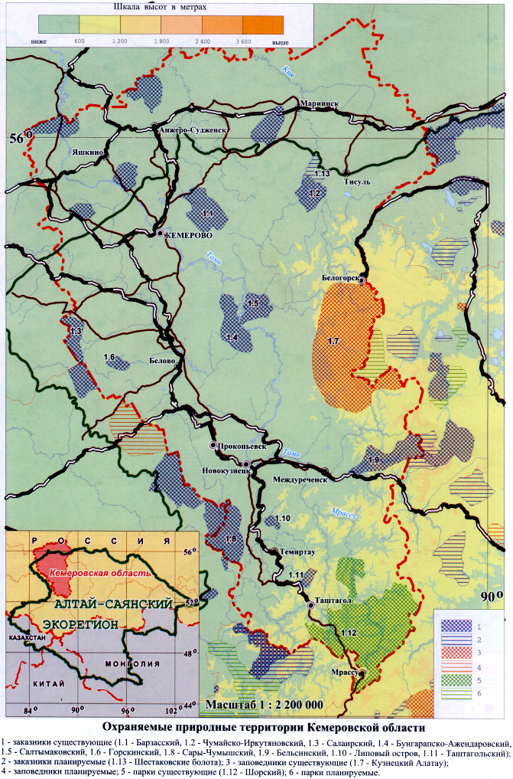

Рис. 1. Охраняемые природные территории Кемеровской области.

На территории области по состоянию на 31.12.2007 функционируют 12 зоологических заказников областного значения общей площадью 474 962 га.
С момента организации государственных заказников численность некоторых видов животных значительно увеличилась (бобр, соболь). Кроме этого, стабилизировалась численность диких копытных животных (лось, косуля).
В целях более эффективной охраны животных, увеличения и стабилизации их численности на территории заказников производится подкормка лосей, косуль, регулирование численности хищников. В зимнее время особо остро стоит вопрос о минеральном питании животных. Минеральная подкормка зверей осуществляется путем устройства солонцов на территории заказников. Большинство пернатых хищников, находящихся на территории заказников, подлежит охране, а некоторые из них нуждаются в восстановлении численности. Так, к особо охраняемым хищным птицам относятся скопа, орлан-белохвост (на пролете), филин, все виды сов и соколов. Особую категорию хищников представляют собаки (часть из которых одичала), попадающие на территорию заказников из населенных пунктов и дачных поселков. В гнездово-выводковый период собаки наносят существенный вред популяциям многих видов охраняемых животных, уничтожая кладки птиц, их птенцов, а также молодняк млекопитающих. В целях борьбы с бродячими собаками ведется их повсеместный и постоянный отлов. Из крупных хищников в заказниках обитают медведь, барсук, рысь и лисица. Численность рыси и лисицы в последние годы стабильно невелика. Волк, в случае его появления на территориях заказников, подлежит полному уничтожению.
На территории заказников запрещена охота на все виды охотничьих животных.
По сравнению с другими областями Сибири в Кемеровской области уделяется значительное внимание охране природы, созданы заповедники и национальные парки. Издана Красная книга Кемеровской области, а так же издан в печать преподавателями Кемеровского университета, Новокузнецкого пединститута и сотрудниками ЦСБС СО РАН «Определитель растений кемеровской области».
В заключение можно сказать, что экологическое состояние в России находится не на самом низком уровне, сравнивая с другими странами. Правительство постепенно осознает важность экологической проблемы, и наконец-то начало воплощать проекты в жизнь. Люди на всех уровнях человеческого общества должны сознавать, что в обстановке продолжающейся потери видов и биологических сообществ в мире в их собственных интересах надо работать по сохранению окружающей среды. Если экологи смогут убедить в том, что сохранение биоразнообразия ценнее любого его нарушения, тогда народы и их правительства начнут предпринимать позитивные действия.

Список литературы

- Авилова К.В. Проблемы и эффекты сопряженного развития природных и техногенных систем: научный и прикладной аспекты // Экология и устойчивое развитие города. Материалы III международной конференции по программе «Экополис». М.: РАМН, 2000. С. 120–122.
- Красная книга Кемеровской области: Т. 1. Редкие и находящиеся под угрозой исчезновения виды растений и грибов. 2-е изд-е, перераб. и дополн. — Кемерово: «Азия принт», 2012. — 208 с. — с илл.
- Красная книга Кемеровской области: Т. 2. Редкие и находящиеся под угрозой исчезновения виды животных. 2-е изд-е, перераб. и дополн. — Кемерово: «Азия принт», 2012. — 192 с. — с илл.
- Национальной стратегией сохранения биоразнообразия России.- М., 2002 - 137 с.
- Одум Ю. Экология. М.: Мир, 1986.
- Экология Москвы и устойчивое развитие. Курс лекций для учителя/ Под ред. Г.А. Ягодина. – М.: МИОО, 2007.
- http://oxota42.ru/

